HABILIDADE: EF69AR02 e EF69AR03
UNIDADE TEMÁTICA: Artes visuais
OBJETOS DO CONHECIMENTO: Contextos e práticas
1. As obras barrocas romperam a harmonia entre:
a) A religião e o trabalho.
b) A precipitação e o cuidado.
c) O sentimento e a razão
d) O amor e a fé.
2. Em qual continente o Barroco se difundiu primeiramente?
a) Africano.
b) Asiático.
c) Europeu.
d) Americano.
3. Sobre a arte barroca, é INCORRETO concluir que:
a) Ela veio de encontro com os interesses da igreja católica.
b) Os sentimentos são muito valorizados.
c) Retratava o dia a dia das pessoas.
d) Na pintura não há o contraste de cores.

4. Observe a imagem e responda às questões:

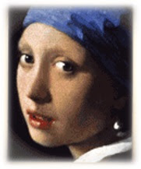
a) Qual característica barroca pode ser identificada na imagem?
________________________________
b) Que partes da pintura são mais iluminadas?
________________________________
c) Que partes da pintura são mais escuras?
________________________________

5. Em qual século o Barroco teve seu auge aqui no Brasil?
a) Século XVIII.
b) Século XVII.
c) Século XVI.
d) Século XIX.
6. Observe o quadro do pintor Caravaggio e depois responda à pergunta:

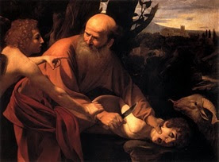

Esse trabalho do autor exemplifica bem a sua principal característica em chamar a atenção do leitor. Que característica barroca é essa?
a) A utilização de figuras fantasiosas e lendárias.
b) A luz direcionada para chamar atenção do fato importante da cena.
c) O jogo de contraste entre luz e sombra.
d) A dramaticidade bastante emblemática no enredo.
7. Quais as características principais do estilo Barroco?
__________________________________
8. Qual o nome do autor do Barroco que muito contribuiu na construção de esculturas e altares para a igreja católica?
__________________________________
9. Uma das características da Pintura Barroca é:
a) Contraste Claro/Escuro.
c) Cenas pouco dramáticas.
c) Elitista.
d) Geometrização.
10. Observe uma imagem do período Barroco e responda à questão:
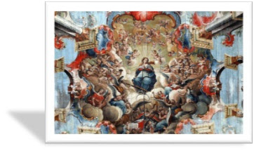
A imagem acima é uma Pintura da Sacristia da Igreja de São Francisco de Assis, em Mariana (MG), de Manuel da Costa Ataíde. Uma característica Barroca marcante na pintura é:
a) O cientificismo.
b) A sensualidade.
c) O realismo.
d) A religiosidade.

GABARITO
QUESTÃO 01 - C
QUESTÃO 02 - C
QUESTÃO 03 - D
QUESTÃO 04 - a) A riqueza nos detalhes e formas, expressão dramática, curva e contornos e o jogo de luzes e sombras, b) O rosto, com destaques para os olhos e boca, c) Face esquerda da personagem e o fundo da imagem.
QUESTÃO 05 - A
QUESTÃO 06 - B
QUESTÃO 07 - O predomínio de temas religiosos; riqueza nos detalhes e formas; expressão dramática dos personagens; preferência pelas curvas e contornos e não pela geometrização; iluminação e o jogo de luzes e sombras e o uso da oposição entre o divino com o humano.
QUESTÃO 08 - Antônio Francisco Lisboa, conhecido como Aleijadinho.
QUESTÃO 09 - A
QUESTÃO 010 - D.

